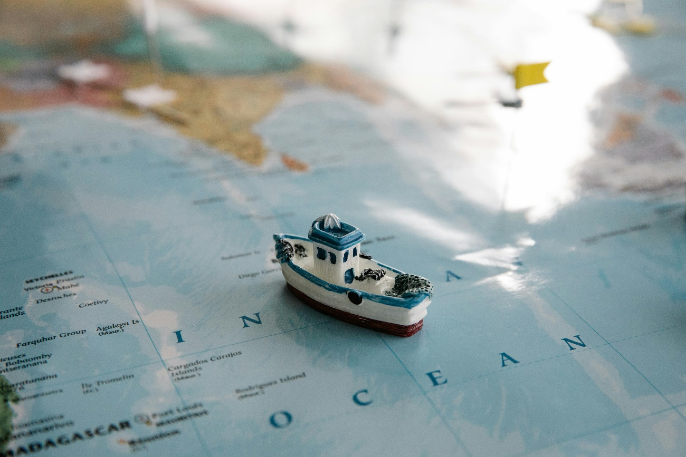

**Cuento: "La Botella del Capitán Nico"**

**Tema:** *Llegada de un hermano*

Nico era el capitán de su barco. Navegaba con sus padres por mares imaginarios, cazaba monstruos y comía galletas de coco en cubierta.  
Todo cambió el día que llegó la bebé. Ahora había llantos, cambios de ruta y muchas paradas en la isla “Pañal”.

Una noche, Nico lanzó una botella al mar. Dentro puso un dibujo: “Extraño ser el capitán”.

Pasaron los días. Una tarde, su mamá le mostró algo.  
—Mira lo que encontré en la arena…  
Era la botella.  
—Creo que necesitas tu timón de nuevo.  
Y le puso en las manos una pequeña brújula de juguete.

Desde ese día, Nico volvió a ser capitán. Pero ahora tenía una nueva tripulante. A veces lloraba, pero otras veces se reía cuando él le cantaba canciones de piratas.

**Para niños/as**

* ¿Cómo crees que se sentía Nico cuando llegó su hermana?
* ¿Hay algo que tú extrañas de cuando eras el/la único/a?
* ¿Te gustaría tener un momento especial con mamá o papá solo para ti?
* ¿Qué aventuras te gustaría vivir ahora con tu nueva familia?

**Para madres/padres**

* ¿Has notado señales de celos o tristeza desde la llegada del nuevo hermano/a?
* ¿Qué pequeños gestos podrías hacer para reforzar el vínculo exclusivo con tu hijo/a mayor?
* ¿Cómo puedes incluirlo/a activamente en el cuidado del bebé sin cargarlo de responsabilidad?
* ¿Qué mensaje no dicho podría estar "guardado en una botella" esperando ser escuchado?